REF.: | Centro de acopio para cacao
FECHA: | Febrero 4 de 2020
EMPRESAS / ORGANISMOS: | - COMCAP; Biocomercio sostenible -CBS-
ASISTENTES A LA REUNION: | 3 mujeres y 4 hombres
ORDEN DEL DIA DE LA REUNION: | Centro de Acopio, Reglas del juego centro de acopio
ASUNTOS TRATADOS Y ACUERDOS: | -Selección del lote, obtención de los planos, posibilidad de comodato, cotización de materiales para dotación del centro de acopio  -Términos de referencia para materiales para la dotación del centro de acopo,  -Definir las rutas de recolección por núcleos  -Sensibilización para fomentar la fidelidad de los productores para con Comcap  -Organización administrativa para presentar movimientos administrativos y fomentar la transparencia con las partes involucradas en el proyecto.  -RED de monitoreo integrada por Comcap, donantes, productores, frente al centro de acopio  -Determinar los Protocolos de fermentación, secado, clasificación, calidad comercialización de cacao para estandarizar la calidad.  -Sensibilización para el comité interno de Monitoreo del centro de acopio  - Generar registro de acciones del centro de acopio  - Realizar un Taller de gobernanza para que los productores mantengan la fidelidad con la organización  Algo importante es el escenario de innovación que representa el centro de acopio
Acuerdo y Responsables | Comcap: Taller Gobernanza para sentido de pertenecía con la organización y sus logros como el centro de acopio; sensibilización para fidelización de los productores; Determinar protocolos para calidad final del cacao  BCS: entregar planos para construcción del centro de acopio

Registro fotográfico.

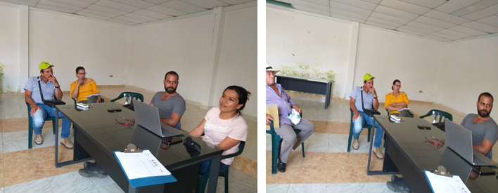

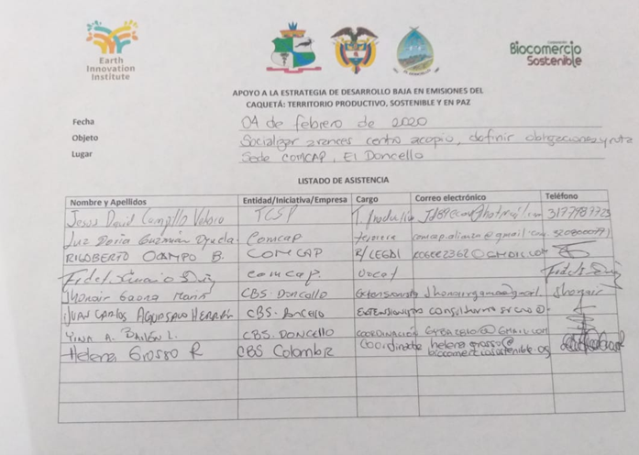

REF.: | Pago por Servicios Ambientales
FECHA: | Febrero 5 de 2020
EMPRESAS / ORGANISMOS: | Productores de cacao; Biocomercio sostenible -CBS-; EII
ASISTENTES A LA REUNION: | 9 mujeres y 7 hombres
ORDEN DEL DIA DE LA REUNION: | Centro de Acopio, Reglas del juego centro de acopio
ASUNTOS TRATADOS Y ACUERDOS: | -Se localizaron en un mapa las fincas de los productores que son proclives a recibir el incentivo y el número de hectáreas que tienen sembradas en arreglos agroforestales con cacao, se realizo la explicación breve de que es el cambio climático y que papel cumple el Co₂ en ese Cambio Climático  -Se explico que son los mercados de carbono y como los sistemas agroforestales de cacao principalmente, pueden ser una estrategia para participar en esos mercados de carbono y como pueden contrarrestar el cambio climático, también se explico como es la curva de estabilización de la captura de carbono en los sistemas agroforestales.  -Como acuerdo quedo que María Adelaida pagara a 11 productores el incentivo PSE como compensación por la huella de carbono que en ejercicio de su labor la representante de EII ha dejado.
Acuerdo y Responsables | -BCS- georreferencia los 11 lotes de cacao que son susceptibles de la aplicación del instrumento de PSA

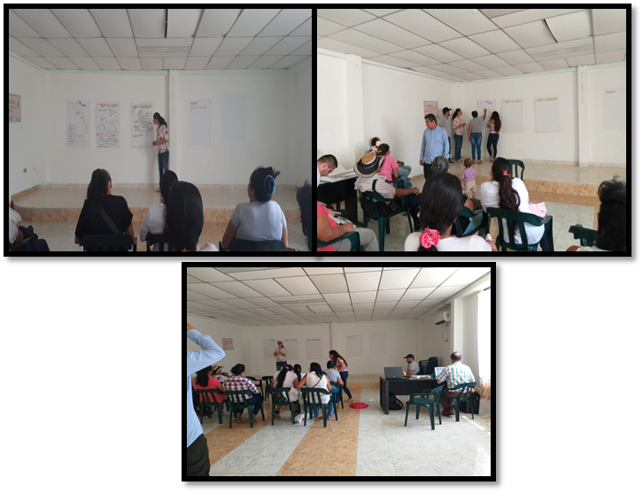
Registro fotográfico.

